**Главное их профильного** по темам **«Первобытность» и «Средневековье»**

Мутационная теория эволюции приматов

Трудовая теория Энгельс «Роль труда в процессе превращения обезьяны в человека» Факторы: рука, речь, мозг

Новое открытие археологии Беларуси-**древнейшая стоянка д.Огово** (250 тыс лет до н.э.)

д.Кошевники (Гроденская обл)-артефакт 100 тыс.лет назад

4 тыс до н.э. появление нового способа обработки орудий-двусторонняя

Неолит -керамика: ямочная, шнуровая

**Археологическая культура** —совокупность близких по материальной культуре и времени существования археологических памятников на определенной территории.

**Особенности древнейших цивилизаций**

**Рабовладельческий строй** — такая общественно-­экономическая формация, экономической основой которой являлась собственность рабовладельцев как на средства производства, так и  на непосредственных производителей  — рабов. Основным социальным делением общества было деление на рабовладельцев и рабов.

Римляне стали основоположниками правовой культуры. **Римское право** стало образцом для последующих законотворцев. Римские граждане, как правило, разрешали возникшие между ними конфликты в  суде.

Значителен вклад римлян в  сфере архитектуры и  строительства. Появление **бетона**

**Средневековье**

Варварские королевства: на территории Британии образовались несколько королевств, таких как Мерсия, Уэссекс и Нортумбрия, которые также были результатом миграции англосаксов.

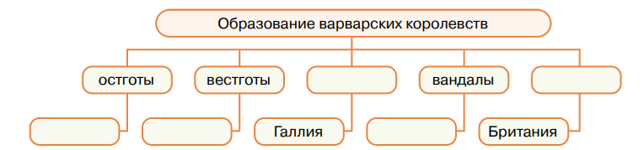

Силезские племена 10 век Мешко I (Пясты)создание Польского государства, крещение 966

Балканы-госуд-ть в 7-8 веке: Великоморавская держава, княжество Само, Великое княжество Сербия, Первое Болгарское царство (хан Аспарух), Второе Болгарское царство

**Жизнь в средневековье**

Экономическая деятельность горожан, ее производственная (ремесленники), торговая (купцы) и обслуживающая (врачи, трактирщики и др.) сферы были организованы по корпоративному принципу.

Корпорация (от  лат. corporatio  — объединение) в контексте западноевропейского Средневековья означает замкнуто-монопольное сообщество с  фиксированными правами и  обязанностями, структурой .

**Религия**

духовенство как особый социальный слой  — клир, из которого выделяется епископат

**313-Миланский** эдикт императора Константина-христианство легальная религия

**325-первый Никейский собор**. Правила, догматы в христианстве

Споры и борьба между 5 патриархами: Константинополя, Антиохии, Рима, Александрии и Иерусалима. На Западе и Востоке положение церкви разное, но до 1054 года сохранялось единство.

**Понтификат Иннокентия  III**  — время могущества папства. Папская власть  — высшая власть во всем мире; папа как преемник апостола Петра и наместник Христа выше всех государей; император и  другие короли  — только его вассалы. Он организовывал крестовые походы против еретиков на юге Франции, был инициатором IV крестового похода.

**духовно-рыцарские ордены**

|  |  |  |
| --- | --- | --- |
| орден тамплиеров (храмовников), 1119  г. двумя друзьями  — рыцарями из Бургундии и  Фландрии. | Орден госпитальеров (иоаннитов) деятельность- помощью раненым и  больным, позже стал рыцарским и  приобрел военные функции. Богатый итальянский купец в 1070 г. построил у ворот монастыря Святой Марии Латинской, под Иерусалимом, дом для паломников — на латыни «госпиталис», что означало «комнаты для гостей» | В 1128 г. в Иерусалиме был создан Тевтонский орден. В 1189 г. сын императора Фридриха I Барбароссы придал ордену военный характер, а в 1196 г. его утвердил Папа. |

955 крещение княгини Ольги

988 Крещение Владимира и Руси

**Гипотезы о прародине славян** 1. Висло-Одерская (территория современной Польши).

2. Среднеднепровская (территория северо-западной Украины, южной Беларуси и юго-восточных областей Польши).

3. Дунайская — Средний Дунай (территория современной Венгрии) и др.

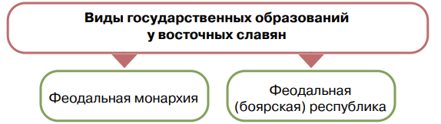

Новгородская земля  — высшие органы власти - республиканские институты, княжеская власть превратилась в  выборную, избирались на вече и  высшие должностные лица — **посадник и тысяцкий.**

В  Новгородской земле функции высшего органа власти приобрело **вече**

В киевском княжестве-причина раздоров: на киевском престоле, остававшемся формально старшим городом Руси, должен был садиться старейший представитель князей Рюриковичей. Борьбы братьев великого князя и сыновей. Иногда В  Киев одновременно приглашались представители двух враждующих княжеских линий, что позволяло если не устранить, то, по крайней мере, уменьшить междукняжеские усобицы.

**Русь и Византия: торговля, военные походы.**

Древнерусские летописи сообщают о  походах на Константинополь (Царьград) и византийские владения киевских князей Аскольда и  Дира (860  г., согласно древнерусским летописям — в  866  г.), Олега (907  г.), Игоря (941 г., в 944 г. собранные войска распустили). Напряженную войну с  империей вел князь Святослав Игоревич. Эти военные конфликты завершались заключением договоров. Особенно выгодным был договор Руси с Византией 911 г., в его статьях купцы русов получили значительные привилегии  — право беспошлинной торговли, содержание послов и  купцов за счет императорской казны, разрешение зимовать в Константинополе и посещать византийские бани  — термы.

Кроме пути «Из варяг в греки»

VIII  в. скандинавами был открыт **Великий волжский путь**. Он связал Северное и Балтийское моря с  Каспийским морем.

в IX в. существовал еще один торговый маршрут  — **путь «из немец в  хазары».** Предполагают, что проходил он через Киев

Осложнения в  торговле с  восточными странами возникли также из-за происходивших изменений в  Степи  — прихода новых кочевников-­печенегов. Все это стало причиной формирования нового торгового пути, справедливо называемого «становым хребтом Древнерусского государства»,  — так называемого пути «из варяг в  греки»